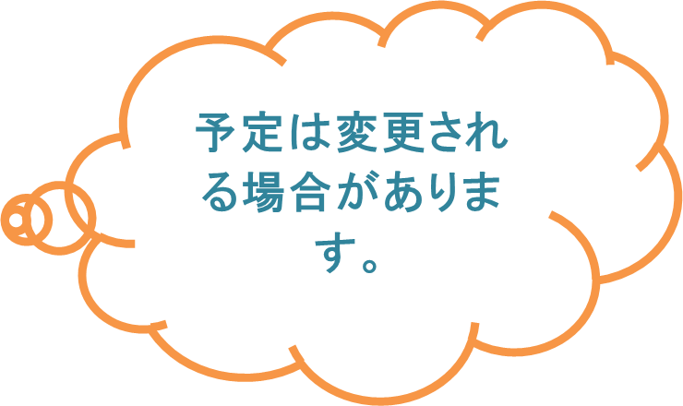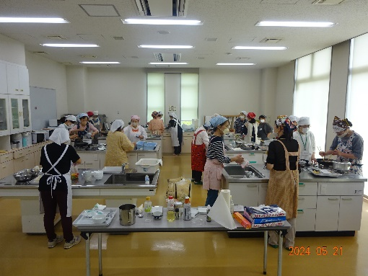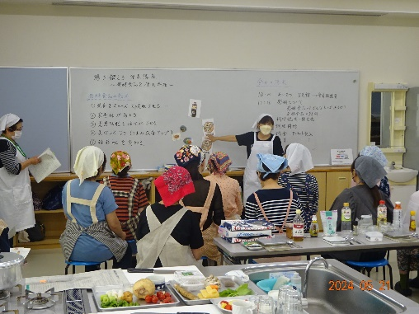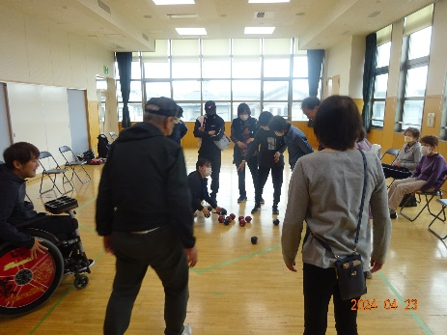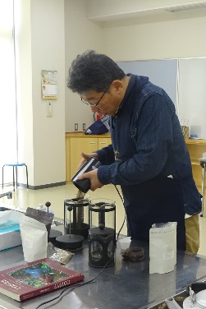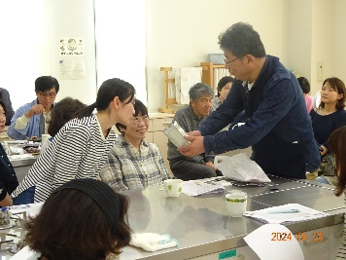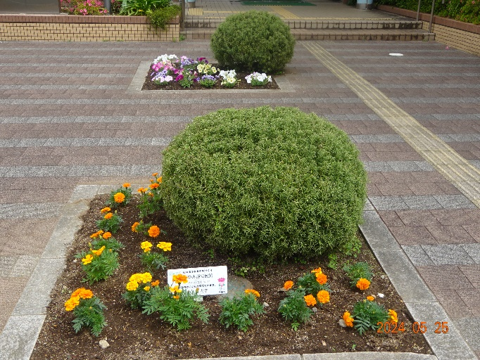http://free-line-design.com/b/b_simple_116/png/b_simple_116_1L.pnghttp://free-line-design.com/b/b_simple_96/png/b_simple_96_1M.pnghttp://free-line-design.com/b/b_simple_96/png/b_simple_96_1M.pnghttp://free-line-design.com/b/b_simple_96/png/b_simple_96_1M.pnghttp://free-line-design.com/b/b_simple_96/png/b_simple_96_1M.pnghttp://free-line-design.com/b/b_simple_96/png/b_simple_96_1M.png

「公民館主催事業」の報告

千葉市おゆみ野公民館館長　　古賀　隆司

季節の移ろいは、早いもので風薫る５月から梅雨の近づきを感じさせる６月に入りました。

お陰様で、令和６年度のおゆみ野公民館の主催事業も下記のように予定通り進んでおります。

４月に行われた「コーヒー講座」では、地元のコーヒー店から講師をお招きし、ゆったりとした時を味わいながら講座を進めることができました。また、「ボッチャ体験講座」では、全く初めての方から昨年も参加せれた方までいらっしゃいましたが、みなさんで大いに盛り上がってゲームを楽しんでいました。

「腸をきたえよう！健康講座」では、発酵食品を活用して健康に良いレシピについて学び、

実際に調理実習も行いました。

今後も、おゆみ野公民館のご利用・ご活用をお願いいたします。

日時：9月19日（木）10時～12時

場所：おゆみ野公民館　多目的室

参加費：無料　　　定員：15人

申込：電話か窓口で（9/10まで）

最近、おゆみ野地区で猪の目撃情報がたくさんあります。万が一、出会った時の対処法の講座を行います。ぜひご参加ください。

おゆみ野公民館HP

・津軽三味線演奏会・・6/22

・介護保険の基本を学ぼう・・7/15

・夏休み子ども教室（5講座）・・近隣の小学校にチラシを配布

・防災公開講座・・9/14

・千葉の獣たち(オンライン講座)・・9/19

・歴史講座（新札と千葉の関わり）・・9/25・10/2　　＊２回講座

・おゆみ野公民館サークル活動発表会・・10/19・10/20

・秋の子ども教室（４講座）・・近隣の小学校にチラシを配布

・スマホ講座・・11/1 自分のスマホで公民館の予約をとってみよう！

・美肌講座・・11月下旬

・教育講演会・・11月下旬

・クリスマスコンサート・・12/1

・新春おゆみ野寄席・・1/19

・お味噌作り・・1/28

・脳トレ！折り紙教室・・2/26

・季節のパン教室・・3月中旬

主催事業のご案内

緑区健康課による「健康講座」を行いました。今年のテーマは「発酵食品」。

発酵食品の種類や、腸内環境改善の働きについて教えていただきました。座学の後、実際に塩麴・納豆・甘酒を使った調理実習を行いました。

「健康によい献立を教わりました」「これからもっと発酵食品を活用したいと思いました」「テーマ性がありどれもおいしかった。また講座をしてほしい」などの感想をいただきました。

〈腸をきたえよう！健康講座　発酵食品を使った調理〉5/21

〈コーヒー講座〉4/20

ボッチャ体験講座を行いました。

毎年、楽しみにされている参加者も多い講座です。年齢や性別も関係なく全員でスポーツを楽しみました。点数を決める度に大きな歓声があがり、たいへん盛り上がった楽しいイベントになりました。

〈ボッチャ体験講座〉4/23

【生涯大学校のボランティアさんによる花壇】

毎年人気の講座です。地元のコーヒー店主に、３種類のコーヒーを味わいながら、美味しい淹れ方やコーヒーの保存方法などのためになる豆知識を学びました。

第2号 おゆみ野公民館だより 202４（令和６年）年６月1日

つどい まなび つなぐ

編集・発行 千葉市おゆみ野公民館

千葉市緑区おゆみ野中央2丁目７番地６

電話 043-293-1520 FAX 043-293-1521